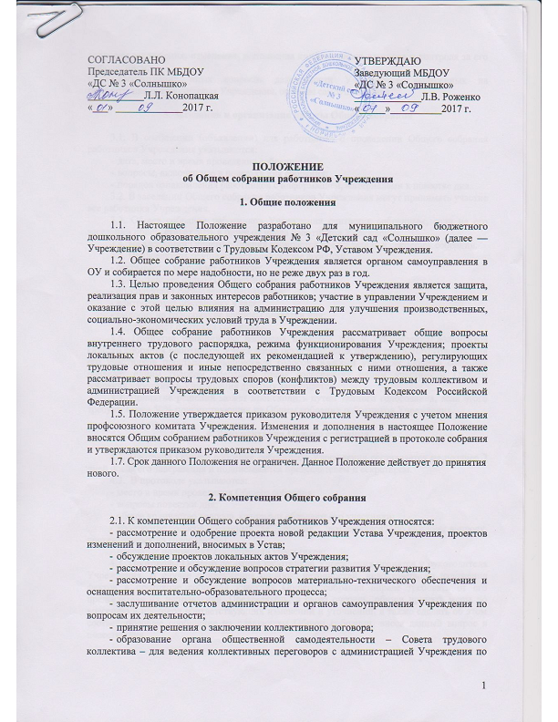

вопросам заключения, изменения, дополнения коллективного договора и контроля за его выполнением;
- рассмотрение иных вопросов деятельности Учреждения, вынесенных на рассмотрение руководителем Учреждения, органом самоуправления.

3. Заседания и организация работы Общего собрания

3.1. В сообщении (объявлении) для работников о проведении Общего собрания трудового коллектива указываются:
- дата, место и время проведения собрания;
- вопросы, включенные в повестку дня собрания;
- порядок ознакомления работников с информацией, материалами к повестке дня.
3.2. В заседании Общего собрания трудового коллектива могут принимать участие все работники Учреждения.
3.3. Общее собрание трудового коллектива считается собранным, если на его заседании присутствует 50% и более от числа работников Учреждения.
3.4. На заседании Общего собрания избирается председатель и секретарь собрания.
3.5. Председатель осуществляет следующие функции:
- открывает и закрывает собрание;
- предоставляет слово его участникам;
- обеспечивает соблюдение регламента;
- контролирует обстановку в зале;
- выносит на голосование вопросы повестки дня;
- подписывает протокол собрания.
3.6. Принятие решений по вопросам повестки дня и утверждения документов Общего собрания осуществляется путем открытого голосования его участников простым большинством голосов. Каждый участник Общего собрания обладает одним голосом. Передача права голосования одним участником Общего собрания другому запрещается.
3.7. Принятие решений может происходить путем тайного голосования, если этого требуют более 50% присутствующих на Общем собрании работников.

4. Документация Общего собрания

4.1. Протокол Общего собрания трудового коллектива составляется не позднее 7 дней после его завершения и подписывается председателем и секретарем.
4.2. В протоколе указываются:
- место и время проведения Общего собрания;
- вопросы повестки дня;
- общее количество голосов, которыми обладают его участники;
- количество голосов, поданных "за", "против", "воздержался" (по каждому вопросу, поставленному на голосование);
- основные положения выступлений участников;
4.3. Протоколы Общего собрания трудового коллектива хранятся у руководителя Учреждения. В случае обнаружения ошибок, неточностей, недостоверного изложения фактов в протоколе собрания участник Общего собрания вправе требовать от его председателя их исправления. Председатель, в свою очередь, обязан принять меры по внесению в протокол соответствующих изменений и уточнений, а также сделать об этом соответствующее сообщение на следующем Общем собрании, внеся данный вопрос в повестку дня.

